Казимир Малевич писал картины в разных стилях: неопримитивизме, импрессионизме, алогизме и кубизме. Однако ни один не отражал его взгляд на реальность, поэтому Малевич разработал новое направление — супрематизм. Позже идеи супрематизма стали использоваться не только в живописи, но и в других сферах — дизайне, архитектуре, кинематографе.
Казимир Малевич родился в 1878 году (по другим источникам — в 1879-м) в Киеве. Его отец работал на сахароваренных заводах вдали от больших городов, поэтому детство Малевича прошло в украинских деревнях. Живописная природа и колорит сельской жизни вдохновляли мальчика и повлияли в будущем на его творчество. «На плантациях работали крестьяне, от мала до велика, почти все лето и осень, а я, будущий художник, любовался полями и «цветными» работниками», — вспоминал Малевич.
В 1889 году отец взял Казимира Малевича на ежегодную ярмарку сахароваров в Киеве. Здесь мальчик впервые увидел живописные полотна. После поездки Малевич начал рисовать. Однако отец не поддерживал это увлечение: он хотел, чтобы сын продолжил семейное дело, и отдал его в агрономическое училище в селе Пархомовка. Мать же, напротив, поощряла стремление к искусству и даже покупала Казимиру краски. Позже 17-летний Малевич поступил в Киевскую рисовальную школу художника Николая Мурашко, где проучился год.
В 1896 году семья переехала в Курск. Казимир Малевич устроился чертежником в Управление Московско-Курской железной дороги, а в свободное время продолжал рисовать. Однако юноше не хватало академического образования, поэтому он решил переехать в Москву.

«Меня начала мысль о Москве сильно тревожить, но денег не было, а вся загадка была в Москве, природа была всюду, а средства, как написать ее, были в Москве, где жили тоже знаменитые художники… Я подвел денежную базу, и по моим расчетам мне должно было хватить на целый учебный год, весной же приеду в Курск и поступлю на работу. Еду. Это был 1904 год.»
Казимир Малевич
Летом 1905 года Малевич подал документы в Московское училище живописи, ваяния и зодчества, но его не приняли. Из Курска он приезжал поступать в училище еще два раза, в 1906 и 1907 году, — все безрезультатно.
В 1907 году Казимир Малевич окончательно перебрался из Курска в Москву. Он начал посещать школу-студию Федора Рерберга, где изучал историю живописи и пробовал новые художественные техники. В поисках собственного стиля художник подражал манерам рисования известных мастеров. В это время он создал несколько полотен на религиозные темы: «Эскизы фресковой живописи» и «Плащаница» — и картины в стиле импрессионизма «Портрет неизвестной из семьи художника» и «Пейзаж с желтым домом (Зимний пейзаж)». После первой выставки объединения «Бубновый валет» 1910 года Малевич написал свои первые авангардистские картины: «Купальщик», «Садовник», «Мозольный оператор в бане» и «Полотеры».
В этот же период Малевич создал первую крестьянскую серию. Ранние полотна этого цикла — «Жница», «Косарь», «Крестьянка с ведрами и ребенком», «Уборка ржи» — художник выполнил в духе неопримитивизма. Фигуры крестьян были нарочито увеличены, искажены и упрощены. Завершающие крестьянскую серию работы — «Женщина с ведрами», «Утро после вьюги в деревне», «Голова крестьянской девушки» — Малевич написал уже в кубофутуристическом стиле. Силуэты селян в этих композициях образовали многочисленные повторения геометрических фигур.

«Я остался на стороне искусства крестьянского и начал писать картины в примитивном духе. Сначала, в первом периоде, я подражал иконописи. Второй период был чисто «трудовой»: я писал крестьян в труде, жатву, молотьбу. Третий период: я приблизился к «пригородному жанру» (плотники, садовники, дачные места, купальщики). Четвертый период — «городской вывески» (полотеры, горничные, лакеи, служащие).»
Казимир Малевич

Через несколько лет Малевич присоединился к петербургскому творческому объединению русских авангардистов «Союз молодежи». Финансовое положение художника в это время было плачевным: денег иногда не хватало даже на холст — тогда он использовал мебель. На трех полках этажерки художник написал полотна «Туалетная шкатулка», «Станция без остановки», «Корова и скрипка». Первые две работы художник написал в духе кубофутуризма, а третью — в стиле, который он назвал «алогизм». Эта картина стала протестом против традиционной логики искусства. Мастер соединил в одном полотне сущности, которые по законам классической живописи были несовместимы: корову и скрипку. Он сделал акцент на цвете, линиях и их взаимодействии друг с другом.
В этом же году Казимир Малевич оформил оперу «Победа над Солнцем». Футуристический спектакль ставил «Союз молодежи». Малевич продумал освещение, создал декорации и эскизы костюмов. Он вспоминал, что во время работы над спектаклем даже придумал новые революционные картины.
В 1915 году на Первой футуристической выставке картин «Трамвай В» Малевич представил 16 работ. Большинство из них были классическими кубофутуристическими полотнами — «Дама у афишного столба», «Дама в трамвае», «Швейная машина». Но на одной из них, «Композиции с Моной Лизой» (название картина получила позже), уже появились черты нового стиля: глубокий белый фон, цветные геометрические фигуры и их особое расположение относительно друг друга.
После этой выставки Казимир Малевич начал готовиться к следующей. Он развивал свой новый стиль абстракций: беспредметные цветовые фигуры на белом фоне. Это художественное направление Казимир Малевич вместе с Велимиром Хлебниковым и Алексеем Крученых назвали супрематизмом, что в переводе означало «превосходство».
Основы супрематизма Малевич описал в брошюре «От кубизма к супрематизму. Новый живописный реализм». В ней он провозглашал переход «к новому живописному реализму, беспредметному творчеству» и подчеркивал господство цвета над остальными аспектами живописи. По мнению Малевича, мастер должен был не копировать натуру, а создавать собственные художественные миры. За основу Малевич брал три фигуры — квадрат, крест и круг. На этих первоформах он и строил все последующие супрематические картины.
Полотна в новом стиле художник представил в 1916 году на Последней футуристической выставке картин «0,10» — вместе со своей брошюрой. В экспозиции были картины «Дама», «Автопортрет в двух измерениях», «Живописный реализм футболиста — Красочные массы в четвертом измерении». Центральной работой стал «Черный четырехугольник» (позднее — «Черный квадрат»).
Участники выставки весьма резко отреагировали на революционные работы Малевича: они запретили художнику объявлять это направление одним из течений футуризма.
Сам автор отвечал приверженцам традиционного искусства так: «Привыкшим греться у милого личика трудно согреться у лица квадрата». О своих картинах он говорил как о «здоровой форме Искусства», которую невозможно оценивать критериями «нравится» или «не нравится». В 1919 году состоялась первая персональная выставка художника «Казимир Малевич. Его путь от импрессионизма к супрематизму». Он выделил в супрематизме три стадии: черную, цветную и белую. На первой стадии художник исследовал соотношение форм, на следующей — цветов, на последней — фактур. «Черный» период представлял триптих «Черный квадрат», «Черный крест» и «Черный круг». «Цветной» период начался с «Красного квадрата», а завершился картинами «Supremus № 56», «Supremus № 57» и «Supremus № 58». «Белый» период супрематизма обозначила серия полотен «белое на белом».
Благодаря живописи Казимир Малевич пришел к собственной философской теории. Теперь художник стремился понять мироздание «уже не кистью, а пером». Он переехал в Витебск и в 1919 году написал первый крупный теоретический труд «О новых системах в искусстве», а через три года — трактат «Супрематизм. Мир как беспредметность».
Вскоре у художника появились последователи. Вместе с ними Малевич создал «новую партию в искусстве» — УНОВИС (Утвердители нового искусства). В объединение вошли Лев Юдин, Лазарь Лисицкий, Николай Суетин, Вера Ермолаева, Нина Коган. Вместе они оформляли городские праздники, проектировали мебель и посуду, рисовали плакаты и вывески — создавали «утилитарный мир вещей» в стиле супрематизм. Однако просуществовало объединение авангардистов недолго — до 1922 года. Вскоре советское искусство взяло антиавангардный курс, и условия работы резко ухудшились. Из Витебска Малевич и некоторые его ученики переехали в Петроград.
В 1927 году художник отправился в Европу — там устраивали выставку его картин. Это была первая и последняя поездка Малевича за границу: вскоре он получил приказ советского правительства вернуться на родину. Когда художник возвратился в СССР, его обвинили в шпионаже и арестовали. Домой отпустили только через три недели. Сразу же после освобождения он начал готовиться к персональной выставке в Третьяковской галерее: для нее художнику пришлось заново писать свои картины, так как большинство осталось за границей.
Со временем гонения на Казимира Малевича только ужесточились: после персональной выставки в Киеве в 1930 году его обвинили в антисоветской пропаганде и арестовали. На этот раз художник провел в тюрьме три месяца. После освобождения Малевич завершил второй, крестьянский цикл картин в постсупрематическом» стиле — сам автор называл его «супрематизм в рамках человеческой фигуры». На полотнах фигуры крестьян были плоскими и располагались фронтально, а вместо лиц была белая или черная пустота. На обороте одной из работ автор написал: «Композиция сложилась из элементов, ощущения пустоты, одиночества, безвыходности жизни».
В 1932 году в творчестве Казимира Малевича наступил переломный момент — он стал писать в основном портреты. В картинах соединялись традиции супрематизма, русской иконы и эпохи Возрождения. К этому периоду относятся полотна «Голова современной девушки», «Работница», «Портрет жены художника: Наталья Андреевна Малевич, урожденная Манченко», «Автопортрет». Вместо подписи мастер рисовал на них черный квадрат.
Казимир Малевич умер в 1935 году. Тело художника кремировали, и прах похоронили в подмосковном селе Немчиновка.
Автопортреты разных лет
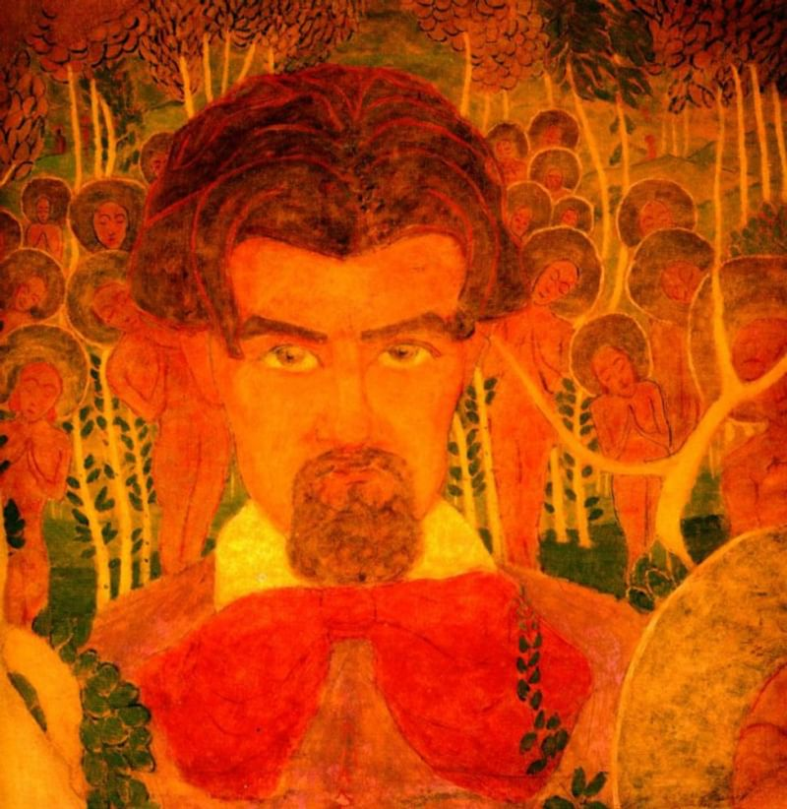

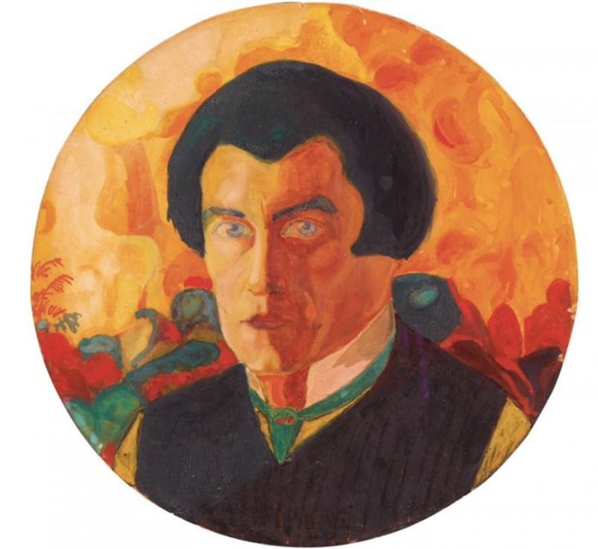

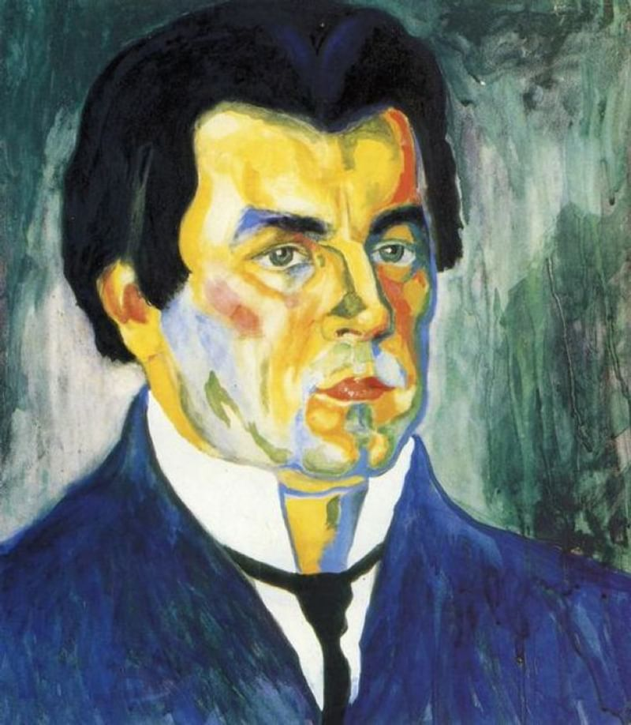
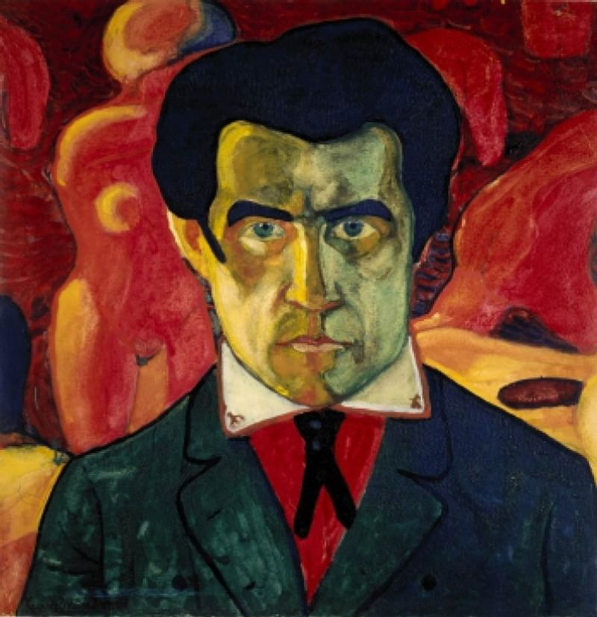
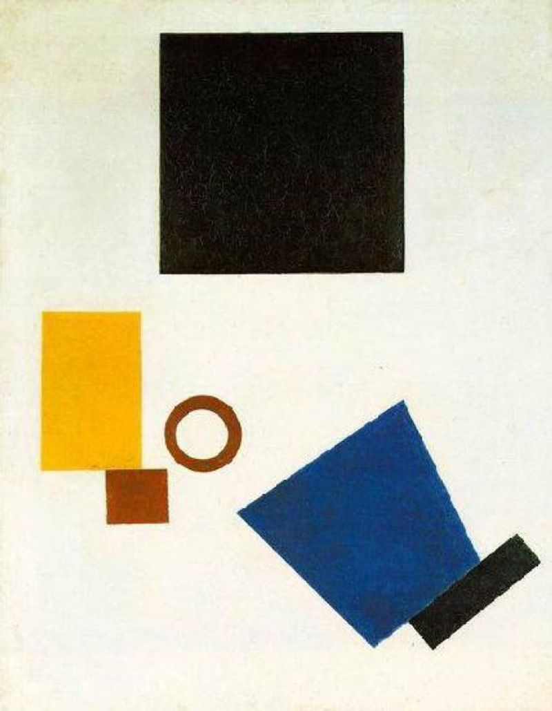

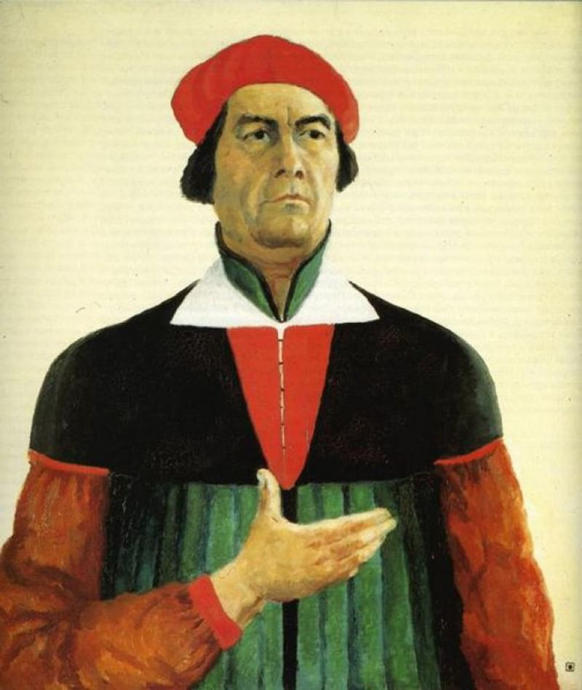

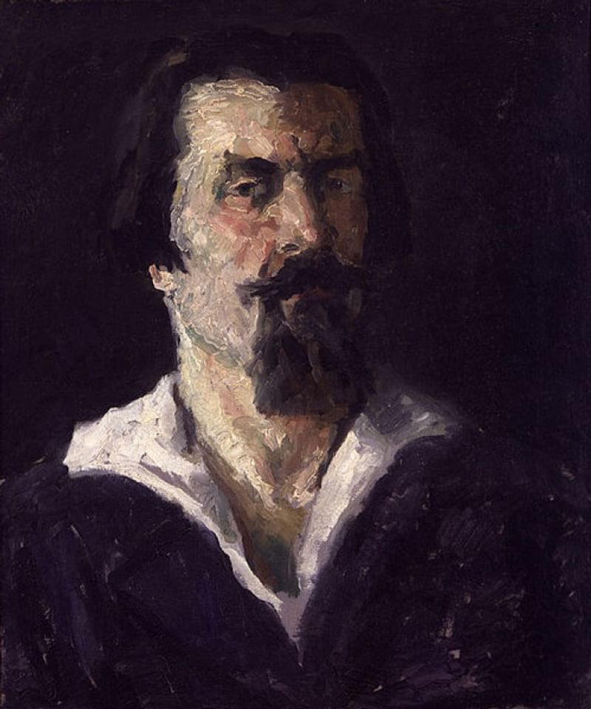

Квадраты Мвалевича

Слишком просто, но непонятно:
в чём секрет гениальности «Чёрного квадрата»
Объясняем, почему нарисовать чёрный квадрат может каждый, но вошёл в историю ― только квадрат Малевича.
8 июня 1915 года считается датой окончания работы Казимира Малевича над его знаменитой картиной «Чёрный квадрат». Вот уже более ста лет не утихают споры, в чём же гениальность этого произведения и почему оно достойно лучших мест в музеях. Объясняем в карточках.

Картина «Чёрный квадрат» Казимира Малевича была написана в 1915 году, и сегодня это одно из ключевых произведений русского авангарда. Изображённое на картине полностью соответствует её названию. На ней нарисован, собственно, только сам квадрат. Вот он:
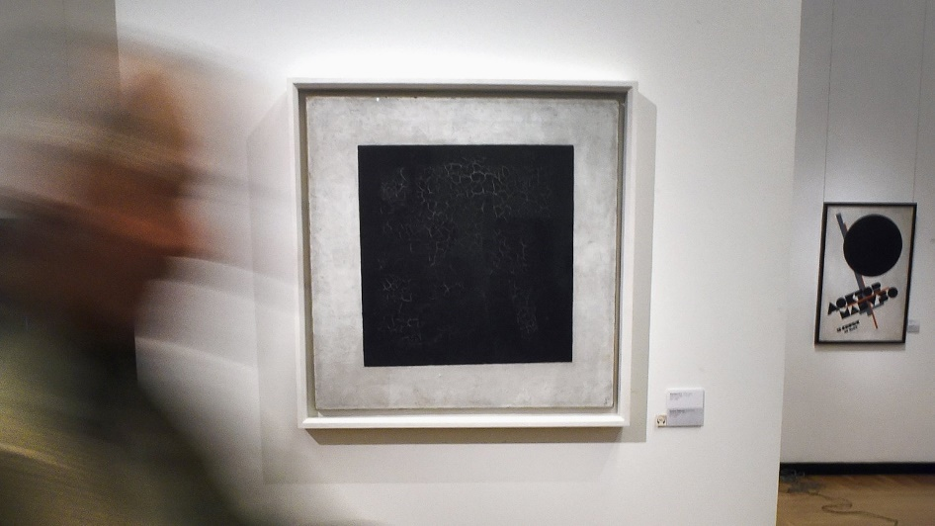
Картина Казимира Малевича «Чёрный супрематический квадрат»

Но ведь картина должна быть красивой!
Не совсем. Ещё со времён античности повелось, что искусство в первую очередь обращается к прекрасному: оно демонстрирует красоту, гармонию, радует глаз. Но эта картина написана сильно позже.
К ХХ веку ситуация в искусстве начала меняться ― изобретение фотографии позволило художникам отойти от привычного подражания реальности и сосредоточиться на своих чувствах. Так искусство перестало служить только красоте ― художники начали изображать свои ощущения и субъективное восприятие мира.
А затем стало ещё интереснее: они задались вопросом «А что такое вообще ― искусство?» и начали экспериментировать ― искать его границы. «Чёрный квадрат» ― как раз один из результатов такого поиска.

Такую картину и я могу нарисовать.
Суть этого произведения не в его форме, которую, действительно, может повторить любой. Дело в том, что до Малевича никому не приходило в голову, что живопись может быть т а к а я. Не парадный портрет или красивый пейзаж, бытовая сценка. Что живопись может быть принципиально другой, что можно изобразить неосязаемую мысль. Что можно в форме искусства создать антиискусство.
В своей книге «Чёрный квадрат» Казимир Малевич объяснял свой подход к искусству так: «Когда исчезнет привычка сознания видеть в картинах изображение уголков природы, мадонн и бесстыдных венер, тогда только увидим чисто живописное произведение».
Поэтому закрасить квадрат чёрным, или зелёным, или любым иным цветом может каждый. Гениальность Малевича в том, что он придумал принципиально новый подход.

Неужели до него никто не догадался сделать что-то подобное?
Формально ― были похожие произведения. Например, в 1883 году ― за тридцать лет до «Чёрного квадрата» журналист и писатель Альфонс Алле представил свою картину «Битва негров в пещере глубокой ночью». Это был просто чёрный прямоугольник. Вот он:
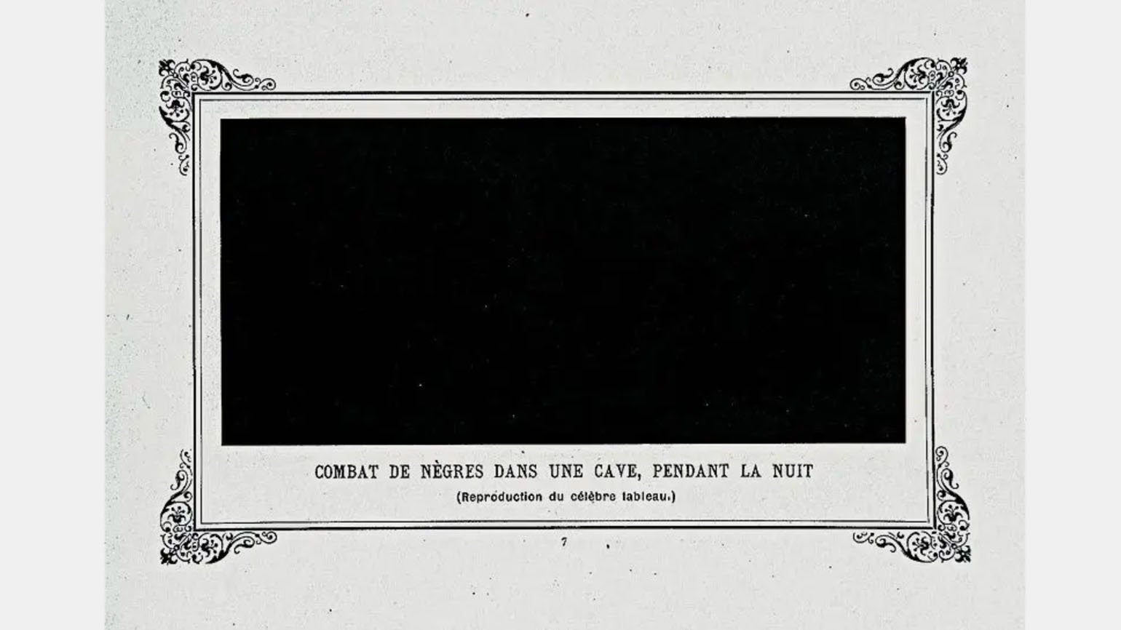
Альфонс Алле. «Битва негров в пещере глубокой ночью», 1883 год

Внешне ― мы видим очень большое сходство. Но это два принципиально разных произведения. Картина Алле входила в серию из семи листов, один из которых был чёрным, другой ― зелёным («Сутенёры в самом соку, валяющиеся на траве и пьющие абсент»), третий ― жёлтый («Возня с охрой желтушных рогоносцев»).
Несмотря на то что на этих картинах не изображено ничего, кроме цветного прямоугольника, они имеют вполне конкретный сюжет. Играя со зрителем, Алле предлагает найти, например, на красной картине красных кардиналов на фоне Красного моря. Он намекает, что всё это там есть, просто слилось в единую красную плоскость.
В отличие от шутника-Алле, Малевич предельно серьёзен. Он не пытается спрятать в своём «Квадрате» тёмных персонажей и окружить их чёрными декорациями. Он заявляет прямо ― персонажей здесь нет. И нет ничего привычного, на что мы могли бы опереться как зрители. Есть только форма ― квадрат и цвет ― чёрный.
Неизвестно доподлинно, знал ли Малевич об альбоме Алле. Исследования, проведённые специалистами Третьяковской галереи в 2015 году, показали, что в инфракрасном спектре в углу картины из их собрания можно обнаружить надпись, отсылающую к работе француза. Но сделана ли эта приписка самим мастером или, спустя годы, неким шутником ― сегодня установить уже невозможно.

Алле выбирал яркие цвета, а у Малевича получилось довольно уныло.
Выбор цвета картины легко объясним: чёрный цвет ― это квинтэссенция всех цветов, если смешать все краски разом, то получится именно чёрный. При этом для создания и восприятия живописи необходим свет. Чёрный цвет ― это отсутствие света. Поэтому «антикартина» Малевича будто бы показывает нам все цвета разом. И вместе с этим на ней изображено то состояние, при котором живопись невозможна.
Если же рассмотреть «Чёрный квадрат» вблизи, то можно также подметить интересные детали.
Во-первых, Малевич использовал не чистый чёрный цвет, макая кисточку прямо в банку. Тёмный оттенок, которым написан «Чёрный квадрат», получен из смеси жжёной кости, которая заменила сажу, а также чёрной охры и арсенида меди ― темно-зелёного пигмента. Кроме того, художник добавил в краску мел, чтобы картина не бликовала и цвет казался глубоким.
Во-вторых, если вы решите рассмотреть самый первый из «Чёрных квадратов» внимательно, то обнаружите, что картина покрыта трещинами (художники их называют кракелюрами) и через них проступают другие цвета. Картина предлагает будто бы заглянуть за неё, узнать, что же сокрыто за чёрной фигурой.
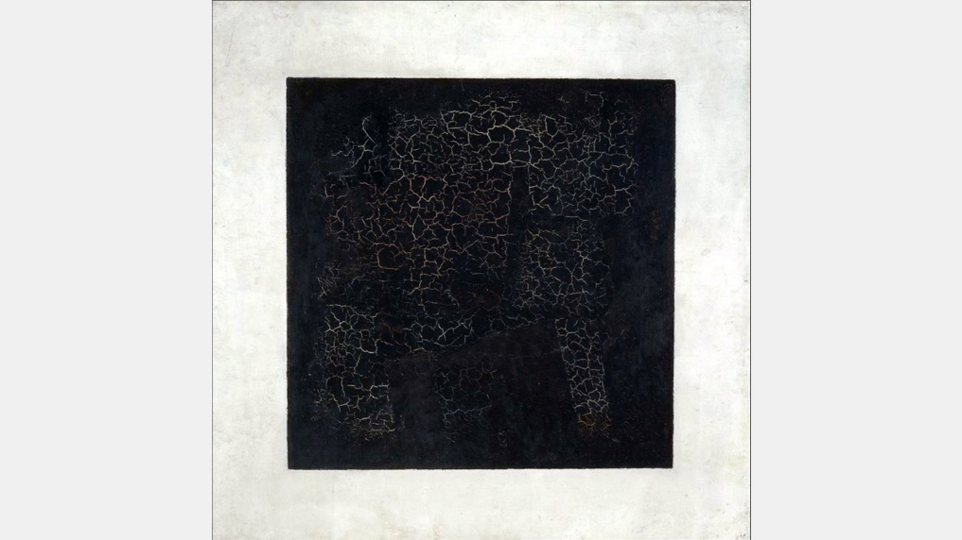
Изображение: Wikimedia Commons

И что там скрыто?
Учёные выяснили это не так давно. В 1915 году Малевич был небогат и поэтому написал первый из своих «Квадратов» на уже использованном холсте. Рентгенограмма 2015 года показала, что под «Чёрным квадратом» находятся ещё две картины ― обе также в духе авангарда. Одна ― кубофутуристическая, вторая ― одно из очень ранних супрематических произведений.
Термин «супрематизм» придумал и ввёл Казимир Малевич. Картины этого направления состоят из плоских преимущественно геометрических форм, залитых сплошным цветом. Под первым вариантом «Чёрного квадрата» скрывается, по всей видимости, один из ранних не удовлетворивших художника экспериментов.

Первым? «Квадратов», получается, много?
Всего существует четыре «Чёрных квадрата». Первый из них был написан к выставке футуристов «0,10», открывшейся в 1915 году. На ней было сорок работ Малевича, а квадрат занял центральное место в экспозиции. Художник повесил его так, как вешались иконы в русских избах, ― в «красном углу».
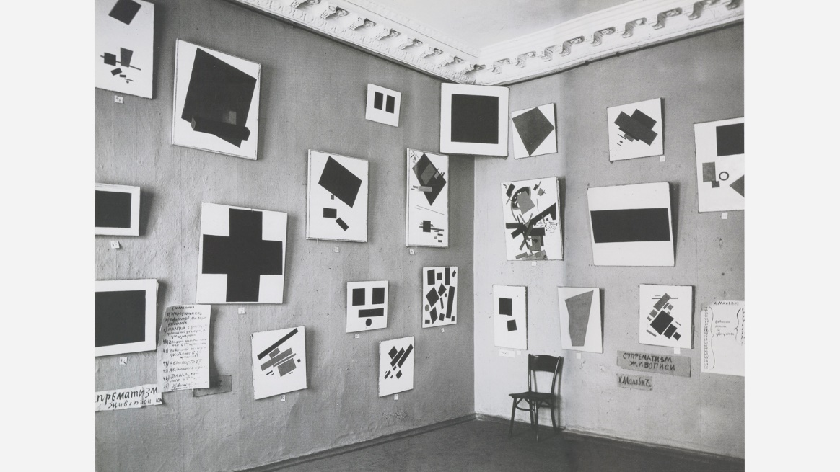
«Чёрный квадрат» на выставке «0,10», 1915 год
Фото: Wikimedia Commons
Этот «Квадрат» сейчас хранится в Третьяковской галерее. Там его можно внимательно рассмотреть, увидев своими глазами и специально созданный чёрный цвет, и кракелюры под ним.

А откуда появились ещё три дополнительных «Квадрата»?
Второй «Чёрный квадрат» хранится в Русском музее. Он был написан в 1923 году как фрагмент триптиха для Международной выставки в Венеции. Картины триптиха повторяли известные работы Малевича: «Чёрный квадрат», «Чёрный круг» и «Чёрный крест» демонстрировали зрителю базовые фигуры супрематизма. Проект был сделан совместно с учениками, и у исследователей есть все основания предполагать, что этот «Чёрный квадрат» Малевич писал не сам, будучи лишь наставником.
Третий «Чёрный квадрат» Малевич написал в 1929 году для персональной выставки в Третьяковской галерее. Это практически полная копия произведения 1915 года. Сейчас он также хранится в Третьяковской галерее, и в 2019 году оба «Квадрата» можно было увидеть рядом.
С последним, четвёртым, «Чёрным квадратом» наиболее интересная история. Он был написан в 1931–1932 годах для выставки «Художники РСФСР за 15 лет», однако потом был забыт более чем на полвека. Обнаружили его лишь в 1993 году, когда некий мужчина принёс картину в один из крупных банков, чтобы продать. Оказалось, что жена этого человека была достаточно далёкой, но единственной оставшейся наследницей мастера. Семья также передала банку в дар ещё некоторые произведения, а экспертиза Третьяковской галереи подтвердила подлинность картины. С 2000 года она находится в постоянной экспозиции Государственного Эрмитажа — то есть увидеть её можно не только в Москве в Третьяковке, но и в Петербурге.

Зачем идти в музей, если всё можно посмотреть в интернете?
В теории, конечно же, в интернете есть всё. По фотографиям вы вполне составите представление, на что эта картина похожа и что на ней изображено (квадрат).
Однако мы бы советовали всё же посмотреть на «Чёрный квадрат» в музее. При взгляде на живопись, если хочется её понять, важен не только сюжет или цвета картины. Большое значение имеет её размер, фактура холста, как художник накладывал мазки ― это можно увидеть только на подлиннике. Также можно подметить разные интересные детали, которые не умеет передать репродукция.

Подводя итог: никто не додумался до «Чёрного квадрата» раньше, и в этом его гениальность. Верно?
Да, всё правильно. «Чёрный квадрат» ― это одно из самых новаторских произведений в истории не только современного искусства, но и мировой живописи. Несмотря на внешнюю простоту, он имеет вполне конкретные смыслы.

